- 서버 구성도:
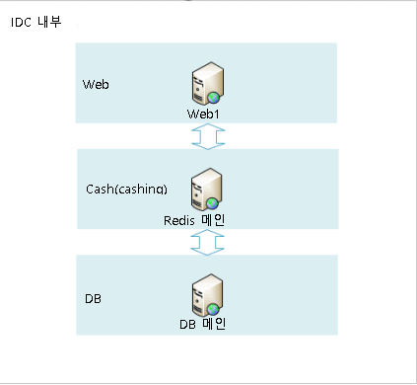
2. 서버 수량 및 사양:
1、web서버 2대:
사양：4core, 8G메모리, 300G 하드공간, OS: window server2008R2 sp1
2、redis캐싱 서버 1대：
사양：2core, 4G메모리，OS: centos6.5 X64
3、DB 서버 2대（서버 수량 임의）：
사양：4core, 16G메모리, 500G 의IO하드，OS: window server2008R2 sp1
Sqlserver 2012버전 / SDD 서버 가능한지 문의
4、운영툴 서버1대：
사양：4core, 8G메모리, 500G하드공간，OS: window server2008R2 sp1

